Что звучит? Мл. гр
Задачи: Научить определять по издаваемому звуку предмет.
Материалы и оборудование: Дощечка, карандаш, бумага, металлическая пластина, емкость с водой, стакан.
Ход: За ширмой слышны различные звуки. Взрослый выясняет у детей, что они услышали и на что похожи звуки (шелест листьев, вой ветра, скачет лошадка и т.д.). Затем взрослый убирает ширму, и дети рассматривают предметы, которые за ней находились. Спрашивает, какие предметы надо взять и что с ними нужно сделать, чтобы услышать шорох листьев (прошуршать бумагой). Аналогичные действия проводятся с остальными предметами: подбираются предметы, издающие разные звуки (шум ручья, цокот копыт, стук дождя и т.д.).

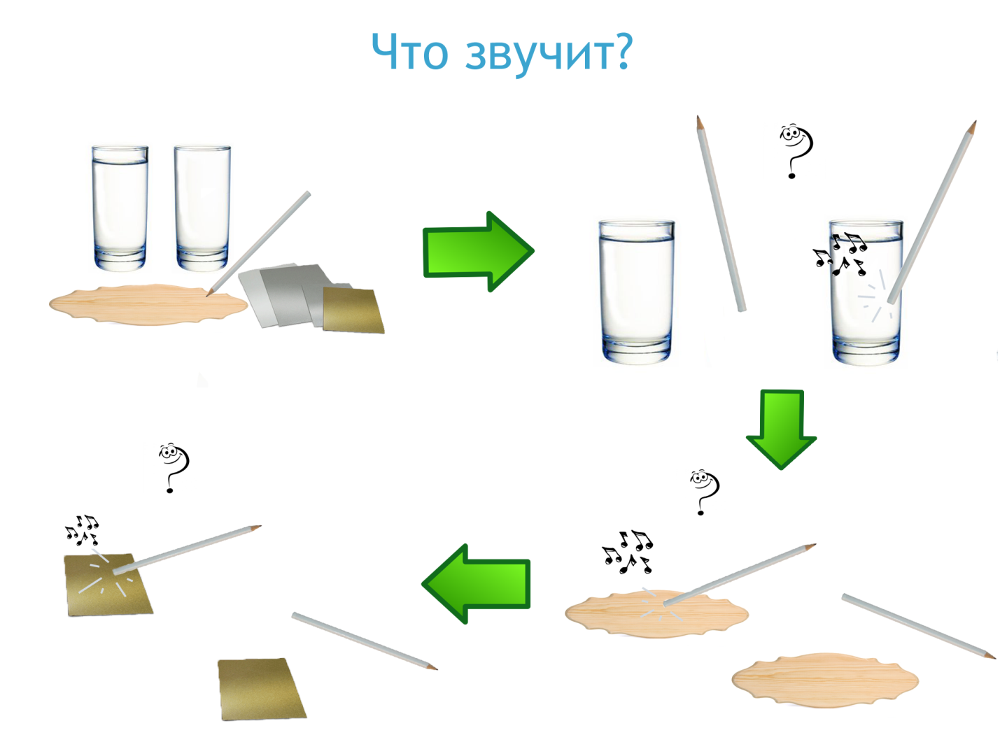
Горячо — холодно Мл. гр.
Задачи: Научить определять температурные качества веществ и предметов.
Материалы и оборудование: Емкости с водой разной температуры, ванночка.
Ход: Дети рассматривают емкости с водой. предлагается выбрать воду для умывания куклы, выясняют, какой может быть вода (горячей, холодной, теплой); какая вода нужна для умывания (холодной водой умываться неприятно, горячей — можно обжечься, надо выбрать теплую); как определить, какая вода в ведерках (потрогать не воду, а емкости; осторожно, не прикладывая руку надолго к ведру, чтобы не обжечься). Вместе с детьми взрослый выясняет, почему емкости имеют разную температуру (в них вода разной температуры, поэтому они нагрелись по-разному). Получают теплую воду из горячей и холодной. Дети купают кукол, наблюдая за изменениями воды. После купания проверяют температуру емкостей, в которых была вода: она одинакова, так как без воды емкости быстро остыли.

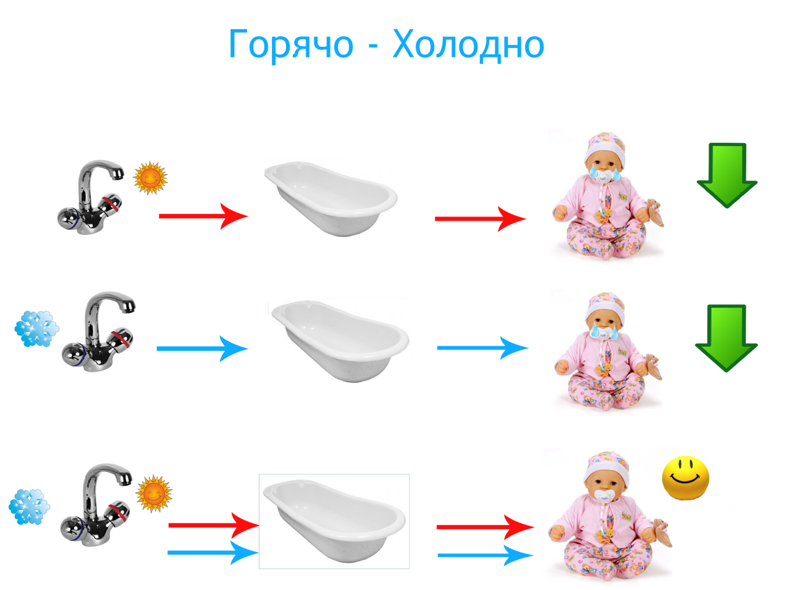

Нарисуем свой портрет Мл. гр.
Задачи: Познакомить со строением тела человека и пространственным расположением его частей.
Материалы и оборудование: Маркеры, губки, зеркала (одно большое, например в зале хореографии, и маленькие).
Ход: Взрослый предлагает детям рассмотреть себя в зеркале, запомнить цвет глаз, волос, обвести маркером контуры своего тела и его частей, лица и его частей, т.е. нарисовать свой портрет на зеркале.

